РЕЉЕФ, НАСЕЉА
_____________________________________
(Име и презиме)

- а) Рељеф је ________________________________________________________

б) Постоје ови облици рељефа:
________________________________________________________________________

в) Напиши називе узвишења.
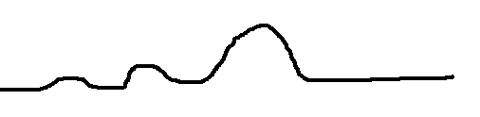

г) Делови узвишења су:__________________________________
- Стајаће воде су оне воде ________________________________________.
Врсте стајаћих вода: ____________________________________________
Текуће воде су оне воде _________________________________________
Врсте текућих вода:_____________________________________________

- Повежи правилно реченице са понуђеним речима:
Извор место где се једна река улива у другу реку, језеро или море.
Ушће пут којим река тече од извора до ушћа.
Ток реке место где река извире из земље.

- Шта свако насеље мора да има? ________________ , ________________ , ________________.

- Заокружи тачне тврдње:
Постоје две врсте насеља: села и градови. ДА НЕ
Равничарска села се налазе на планинама. ДА НЕ
Људи на селу се обично баве обрадом земље и узгајањем стоке. ДА НЕ
Села и градови се разликују по броју становника и по територији коју заузимају. ДА НЕ
6. Допуни реченице:
Свака улица има своје _______________. На левој страни су ___________ бројеви, а са десне стране су ____________ бројеви.

- Напиши назив своје улице. ________________________________________________________________________________________________________________________________________

